So wählten die EU-Bürger 2019

2019年、EU市民の選挙結果

DW Datum 28.05.2019

https://www.dw.com/de/so-w%C3%A4hlten-die-eu-b%C3%BCrger-2019/l-48922982

2019-05-28_so-waehlten-die-eu-buerger-2019.docx

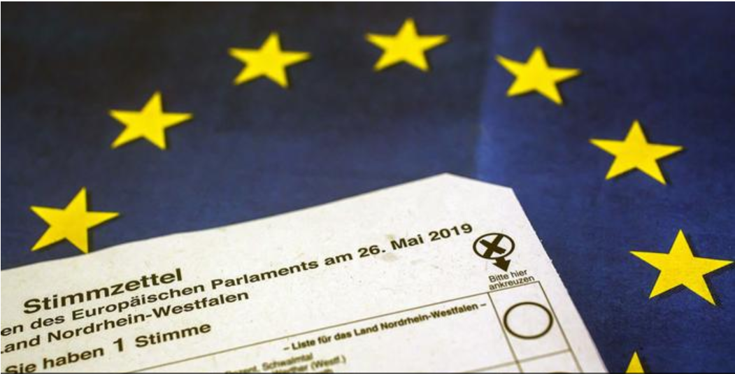

So wählten die EU-Bürger 2019

Bei der Europawahl 2019 sind so viele EU-Bürger und -Bürgerinnen zur Wahl gegangen wie seit 20 Jahren nicht mehr. Das Ergebnis: Vor allem die großen Parteien haben Stimmen verloren.

Es ist die zweitgrößte demokratische Wahl der Welt. Über 400 Millionen Bürger in 28 Staaten durften bei der Europawahl Ende Mai 2019 ihre Stimme abgeben. Und dieses Recht nutzten viele Bürger: Die Wahlbeteiligung lag bei rund 51 Prozent und war somit acht Prozent höher als bei der letzten Wahl im Jahr 2014. Die Proteste gegen die Klimapolitik und die streikenden Schüler sind laut dem Politikexperten Janis Emmanouilidis unter anderem Gründe dafür, dass mehr Menschen zur Wahl gingen.

Die Gewinner der Wahl sind die Grünen und die Liberalen. Die Liberalen kommen im Europäischen Parlament nach vorläufiger Rechnung auf 109 Sitze, die Grünen auf 69. Die Verlierer der Wahl sind die Sozialdemokraten und die Konservativen. Die konservative Europäische Volkspartei (EVP) verfügt nun über 180 Sitze – 42 weniger als bisher. Die Sozialdemokraten kommen auf 146 Sitze.

Im Europäischen Parlament erreichen sie beide damit keine Mehrheit mehr. Sie müssen sich mit der liberalen und vielleicht auch der grünen Fraktion zusammentun. Die Rechtspopulisten sind in einigen der 28 Mitgliedsländer wie Italien oder Frankreich sehr stark, bekamen insgesamt aber weniger Stimmen als erwartet. Sie haben zusammen etwa 150 Sitze.

Auch in Deutschland haben die großen Parteien Stimmen verloren. Zum ersten Mal seit Ende des Zweiten Weltkriegs wurde die SPD in Deutschland nicht auf den ersten oder zweiten Platz gewählt. Die Grünen haben sie überholt. Das ist das beste Ergebnis, das die grüne Partei bei einer bundesweiten Wahl jemals erzielt hat. Vor allem bei jungen Wählern ist sie beliebt. Bei den unter 25-Jährigen liegen die Grünen sogar auf Platz eins.

## Glossar

**seine Stimme ab|geben** — wählen

**etwas nutzen** — Gebrauch von etwas machen

**Wahlbeteiligung (f., nur Singular)** — die Anzahl der Menschen, die wählen geht

**Experte, -n/Expertin, -nen** — eine Person, die zu einem Thema sehr viel weiß

**Grüne, -n (m./f.)** — hier: jemand, der Mitglied in einer Partei ist, die vor allem für den Umweltschutz ist

**Liberale, -n (m./f.)** — hier: jemand, der Mitglied in einer Partei ist, die vor allem für die Freiheit des Einzelnen ist

**vorläufig**— noch nicht die letzte Version; noch nicht endgültig

**Sozialdemokrat, -en/Sozialdemokratin, -nen** — hier: jemand, der Mitglied in einer Partei ist, die vor allem für eine sozial gerechte Gesellschaft ist

**Konservative, -n (m./f.)** — hier: jemand, der Mitglied in einer Partei ist, der vor allem traditionelle Werte wichtig sind

**über etwas verfügen** — etwas haben; etwas besitzen

**sich mit jemandem zusammen|tun**— umgangssprachlich für: eine Gruppe bilden, um etwas gemeinsam zu machen

**Fraktion, -en (f.)** — alle Abgeordneten einer Partei im Parlament

**Rechtspopulist, -en/Rechtspopulistin, -nen** — jemand, der versucht, mit rechten Ideen politisch erfolgreich zu sein, und so tut, als würde er für das ganze Volk sprechen

**SPD (f.)** — Abkürzung für: Sozialdemokratische Partei Deutschlands; eine große deutsche Partei

**die Grünen (Plural)** — Abkürzung für: Bündnis 90/Die Grünen; eine deutsche Partei, die sich unter anderem für den Umweltschutz einsetzt

**bundesweit** — in der ganzen Bundesrepublik Deutschland

**etwas erzielen**— ein bestimmtes Ergebnis erreichen

## 分節化したテキスト

So wählten die EU-Bürger 2019

Bei der Europawahl 2019 sind so viele EU-Bürger und -Bürgerinnen zur Wahl gegangen

wie seit 20 Jahren nicht mehr.

Das Ergebnis: Vor allem die großen Parteien haben Stimmen verloren.

Es ist die zweitgrößte demokratische Wahl der Welt.

Über 400 Millionen Bürger in 28 Staaten

durften bei der Europawahl Ende Mai 2019 ihre Stimme abgeben.

Und dieses Recht nutzten viele Bürger:

Die Wahlbeteiligung lag bei rund 51 Prozent

und war somit acht Prozent höher als bei der letzten Wahl im Jahr 2014.

Die Proteste gegen die Klimapolitik und die streikenden Schüler

sind laut dem Politikexperten Janis Emmanouilidis unter anderem Gründe dafür,

dass mehr Menschen zur Wahl gingen.

Die Gewinner der Wahl sind die Grünen und die Liberalen.

Die Liberalen kommen im Europäischen Parlament

nach vorläufiger Rechnung auf 109 Sitze, die Grünen auf 69.

Die Verlierer der Wahl sind die Sozialdemokraten und die Konservativen.

Die konservative Europäische Volkspartei (EVP)

verfügt nun über 180 Sitze – 42 weniger als bisher.

Die Sozialdemokraten kommen auf 146 Sitze.

Im Europäischen Parlament erreichen sie beide damit keine Mehrheit mehr.

Sie müssen sich mit der liberalen und vielleicht auch der grünen Fraktion zusammentun.

Die Rechtspopulisten sind in einigen der 28 Mitgliedsländer wie Italien oder Frankreich sehr stark,

bekamen insgesamt aber weniger Stimmen als erwartet.

Sie haben zusammen etwa 150 Sitze.

Auch in Deutschland haben die großen Parteien Stimmen verloren.

Zum ersten Mal seit Ende des Zweiten Weltkriegs

wurde die SPD in Deutschland nicht auf den ersten oder zweiten Platz gewählt.

Die Grünen haben sie überholt.

Das ist das beste Ergebnis,

das die grüne Partei bei einer bundesweiten Wahl jemals erzielt hat.

Vor allem bei jungen Wählern ist sie beliebt.

Bei den unter 25-Jährigen liegen die Grünen sogar auf Platz eins.